Analiza stanu gospodarki
odpadami komunalnymi
na terenie gminy Sławków
za 2017 rok

- Wprowadzenie

- Cel przygotowania Analizy

Analiza została przygotowana w celu weryfikacji możliwości technicznych i organizacyjnych Gminy Sławków w zakresie gospodarowania odpadami komunalnymi.

- Podstawa prawna sporządzenia Analizy

Analizę sporządzono na podstawie art. 3 ust. 2 pkt 10 ustawy z dnia 13 września 1996 r. o utrzymaniu czystości i porządku w gminach (Dz. U. z 2017 r. poz. 1289 z późn. zm.), gdzie określony został wymagany zakres takiej analizy. Zakres przedmiotowej analizy częściowo pokrywa się z rocznym Sprawozdaniem z realizacji zadań z zakresu gospodarowania odpadami komunalnymi, sporządzanym przez gminę, na podstawie art. 9q ust. 1 i 2 cyt. ustawy, celem jego przedłożenia marszałkowi województwa oraz wojewódzkiemu inspektorowi ochrony środowiska w terminie do 31 marca roku następującego po roku, którego dotyczy.

- Ogólna charakterystyka systemu gospodarowania odpadami komunalnymi na terenie gminy Sławków.

- W 2017 roku obsługę w zakresie odbierania odpadów komunalnych z terenu całego miasta świadczyła, wybrana w drodze przetargu nieograniczonego, firma ALBA MPGK Sp. z o.o. ul. Starocmentarna 2, 41-300 Dąbrowa Górnicza.

W ramach umowy Gmina zapewnia mieszkańcom oprócz stałego, zgodnego z harmonogramem, opróżniania pojemników zlokalizowanych na 126 stanowiskach kontenerowych na terenie całego miasta:
- Raz w miesiącu zbiórkę odpadów ponadgabarytowych
- raz w roku w miesiącu październiku akcja usuwania odpadów niebezpiecznych zawierających azbest.
- w 2017 roku z dofinansowania przez Gminę (transport i utylizacja) skorzystało
18 mieszkańców. Usunięto 20,480 Mg tego odpadu na łączną kwotę 6 414,33 zł brutto.
- dodatkowy odbiór odpadów wyselekcjonowanych bezpośrednio z gospodarstw domowych, wg harmonogramu podanego na stronie internetowej Urzędu Miasta (http://www.slawkow.pl/pl.)

W Gminie Sławków funkcjonuje również Gminny Punkt Zbiórki Odpadów Niebezpiecznych (GAZON) zlokalizowany na ul. Hallera, który w dniach:
- wtorek - od godz. 12⁰⁰ do godz. 16⁰⁰
- środa - od godz. 8⁰⁰ do godz. 12⁰⁰
- czwartek - od godz. 12⁰⁰ do godz. 16⁰⁰
- sobota - od godz. 8⁰⁰ do godz. 12⁰⁰
do którego bezpłatnie mieszkańcy mogą oddawać następujące odpady:
- baterie rtęciowe i kadmowo-niklowe
- zużyte oleje
- rozpuszczalniki
- farby i lakiery
- aerozole
- przeterminowane lekarstwa
- środki ochrony roślin
- zużyte akumulatory
- zużyte świetlówki
- zużyty sprzęt TV i AGD, komputery, drukarki, skanery itp.
- gruz z remontów domowych w ilości nie większej niż 1m3 w trakcie roku dla 1 gospodarstwa domowego
Obsługę wywozu odpadów niebezpiecznych z GPZON świadczyła firma ALBA MPGK Sp. z o.o. ul. Starocmentarna 2, 41-300 Dąbrowa Górnicza.

- Zebrane odpady komunalne w tym odpady zielone i niebezpieczne były przekazywane do niżej wymienionych regionalnych instalacji przetwarzania odpadów:
- odpady zmieszane, opakowania ze szkła, odpady wielkogabarytowe – ALBA MPGK Sp. z o.o. ZPOK Lipówka II ul. Gówna 144, 42-530 Dąbrowa Górnicza, MPGK Zabrze Zakład Segregacji i Kompostowania ul. Cmentarna 19F, 41-800 Zabrze
- odpady zielone – ALBA MPGK Sp. z o.o. ZPOK Lipówka II
- odpady niebezpieczne – PPH KOMART Sp. z o.o. ul. Szpitalna 7, 44-194 Knurów

- W 2017 roku poziom odzysku osiągnięty przez odbiorcę odpadów wyniósł: 27,15%.
- W Gminie Sławków zlokalizowanych jest 125 stanowisk kontenerowych na odpady komunalne, w tym 100 stanowisk wyposażonych jest w pojemniki na odpady wyselekcjonowane.

 | Lokalizacja
1 | Wrzosowa 12 (rozj. Miedawa)
2 | Wrzosowa róg Krakowskiej
3 | Wrzosowa 61 (koniec ulicy)
4 | Wrzosowa 81
5 | Miedawa 5 (Herman)
6 | Miedawa 6 (Lorek)
7 | Miedawa 12 (przystanek)
8 | Krakowska przejazd
9 | Krakowska 68 (przystanek)
10 | Krakowska kotłownia PEC
11 | Krakowska garaże
12 | Krakowska skrzyż Młyńska
13 | PCK 21 „Łasuch”
14 | PCK 17
15 | PCK 15
16 | PCK 7
17 | PCK 7A
18 | PCK ZOZ
19 | PCK przedszkole
20 | 23 stycznia
21 | Wita Stwosza ( tył przedszkola)
22 | Zawalna skwer
23 | Zawalna skrzyż z PCK
24 | Obr.Westerplatte skrzyż. Krzywda
25 | Hallera (cmentarz)
26 | Grodzka (cmentarz)
27 | Grodzka skrzyż. Dębniki
28 | Dębniki skrzyż. Dymniki
29 | Obr.Westerplatte skrzyż. Sikorskiego
30 | Świętojańska (zatoka)
31 | Rynek (ratusz)
32 | Wał
33 | Siewierska
34 | Łosińska UM
35 | Łosińska koniec ul.
36 | Wrocławska (UM)
37 | Wrocławska skrzyż. z Grodzką
38 | Wrocławska 13
39 | Wrocławska za wiaduktem
40 | Kołdaczka skrzyż. Żupnicza
41 | Żupnicza 7 (koniec ul.)
42 | Zagródki las
43 | Hrubieszowska przejazd
44 | Jodłowa
45 | Groniec 41 (skrzyżowanie)
46 | Groniec 50 (figurka)
47 | Groniec 64
48 | Groniec 67 (koniec ulicy)
49 | Groniec 36 (lasek)
50 | Groniec 24 (przepompownia)
51 | Groniec (obok 7)
52 | Burki (przystanek)
53 | Burki (kapliczka)
54 | Burki (rondo)
55 | Niwa 59
56 | Niwa (za kościołem)
57 | Niwa 9
58 | Niwa (za kanionem)
59 | Niwa (przed kanionem)
60 | Dębowa Góra (przystanek)
61 | Dębowa Góra (skrzyżowanie)
62 | Stawki 3
63 | Stawki 10
64 | Wiejska 18
65 | Owocowa (koniec ul.)
66 | Owocowa skrzyż z Wiejską
67 | Owocowa (sklep GS)
68 | Gajowych (trafo)
69 | Borowa 3
70 | Borowa skrzyż. z Hrubieszowską
71 | Jesionowa skrzyż z Hrubieszowską
72 | Konarowa 11 (skrzyż., z Jarzębinową)
73 | Korzenna (kapliczka)
74 | Korzenna (wyjaz na Hrubieszowską)
75 | Myśliwych
76 | Hrubieszowska bocz ul.
77 | Kolejowa (rampa)
78 | Matejki 5 (kładka)
79 | Matejki 26 (zakręt)
80 | Olkuska (koniec ul.)
81 | Fabryczna (od olkuskiej)
82 | Nullo (pocz. ul.)
83 | Nullo (koniec ul.)
84 | Michałów 30
85 | Michałów 13 (trafo)
86 | Michałów TKKF
87 | Fabryczna (willa)
88 | Fabryczna (staw)
89 | Chwaliboskie (pocz. ul.)
90 | Chwaliboskie most
91 | Walcownia (pocz. ul.)
92 | Walcownia (magazyny)
93 | Walcownia 20
94 | Olkuska zatoka
95 | Jagiellońska transformator
96 | Jagiellońska lasek
97 | Jagiellońska bloki
98 | Słowackiego (słup)
99 | Kownackiego skrzyż. z Jagiellońską
100 | Kownackiego skrzyż. z Okradzionowską
101 | Okradzionowska za skrzyż z Kownackiego
102 | Legionów Polskich (skrzyż Wał)
103 | Legionów Polskich targowisko
104 | Browarna (koniec ul.)
105 | Browarna (daw. Ubojnia)
106 | Browarna (oczyszczalnia)
107 | Browarna (skrzyż z Kabania)
108 | Browarna (za skrzyż z Zakościelną)
109 | Młyńska (kapliczka)
110 | Młyńska MOK
111 | Mały Rynek
112 | Okradzionowska 25
113 | Okradzionowska 25
114 | Okradzionowska 29 (MZWiK)
115 | Gwarków Sławkowskich (pocz. ul.)
116 | Gwarków Sławkowskich (środek ul.)
117 | Gwarków Sławkowskich (koniec ul.)
118 | Modrzewiowa
119 | Świerkowa
120 | Łosińska 9
121 | Łosińska 10
122 | Łosińska 11
123 | Strzemieszycka (Fińskie domki)
124 | Radosna
125 | Fabryczna staw

Liczba pojemników poszczególnych frakcji odpadów

SUMA
1100 | KP-7 | 120 | 240 | 360 | 1100 | 360 | 1100 | 360 | 360 | 1100 | 360
235 | 3 | 6 | 2 | 26 | 106 | 71 | 18 | 95 | 81 | 17 | 94
246 |  |  |  | 132 |  | 89 |  | 95 | 98 |  | 94

- Zgodnie z art. 9q ust.1 ustawy z dnia 13 września 1996 r. o utrzymaniu czystości i porządku w gminach (Dz.U. z 2017 r., poz.1289 ze zm.) wójt, burmistrz i prezydent miasta jest obowiązany do sporządzania rocznego sprawozdania z realizacji zadań i zakresu gospodarowania odpadami komunalnymi.

Sprawozdanie Burmistrza Miasta z realizacji zadań z zakresu gospodarowania odpadami za 2017 rok

SPRAWOZDANIE WÓJTA, BURMISTRZA LUB PREZYDENTA MIASTA/ZWIĄZKU MIĘDZYGMINNEGO Z REALIZACJI ZADAŃ Z ZAKRESU GOSPODAROWANIA ODPADAMI KOMUNALNYMI  ZA 2017 ROK |  |  |  |  |  |  |  |  |  |  |  |  |  |  |  | ADRESAT¹⁾  1) MARSZAŁEK WOJEWÓDZTWA  ŚLĄSKIEGO  2) WOJEWÓDZKI INSPEKTOR OCHRONY ŚRODOWISKA
I. Nazwa gminy
SŁAWKÓW
Rodzaj gminy³⁾: | miejska
Liczba mieszkańców gminy  lub związku międzygminnego |  |  |  |  |  |  |  |  |  |  |  | W 1995 r. zgodnie z danymi GUS |  |  |  |  |  |  |  |  | W roku sprawozdawczym, zgodnie z danymi pochodzącymi z rejestru mieszkańców⁴⁾ gminy (lub gmin należących do związku) według stanu na dzień 31 grudnia roku objętego sprawozdaniem
Liczba mieszkańców miasta |  |  |  |  |  |  |  |  |  |  |  | 0 |  |  |  |  |  |  |  |  | 0
Liczba mieszkańców miasta powyżej 50 tys. mieszkańców |  |  |  |  |  |  |  |  |  |  |  | 0 |  |  |  |  |  |  |  |  | 0
Liczba mieszkańców miasta poniżej 50 tys. mieszkańców |  |  |  |  |  |  |  |  |  |  |  | 6922 |  |  |  |  |  |  |  |  | 6833
Liczba mieszkańców wsi |  |  |  |  |  |  |  |  |  |  |  | 0 |  |  |  |  |  |  |  |  | 0
II. Informacja o poszczególnych rodzajach odpadów komunalnych odebranych z obszaru gminy
a) Informacja o odebranych odpadach komunalnych nieulegających biodegradacji⁵⁾
Nazwa i adres instalacji⁶⁾, do której zostały 123przekazane odpady komunalne | Kod odebranych odpadów komunalnych⁷⁾ |  |  |  |  | Rodzaj odebranych odpadów komunalnych⁷⁾ |  |  |  |  |  |  |  |  |  | Masa odebranych odpadów komunalnych⁸⁾ [Mg] |  |  |  |  |  |  |  |  | Sposób zagospodarowania odebranych odpadów komunalnych⁹⁾
Instalacja do  mechaniczno-biologicznego przetwarzania odpadów  ALBA MPGK Sp. z o.o. ZPOK LIPÓWKA II  ul. Główna 144a  42-530 Dąbrowa Górnicza | 150107 |  |  |  |  | Opakowania ze szkła |  |  |  |  |  |  |  |  |  | 91,78 |  |  |  |  |  |  |  |  | R12
 | 200307 |  |  |  |  | Odpady wielkogabarytowe |  |  |  |  |  |  |  |  |  | 43,12 |  |  |  |  |  |  |  |  | R12
 | 150106 |  |  |  |  | Zmieszane odpady opakowaniowe |  |  |  |  |  |  |  |  |  | 88,74 |  |  |  |  |  |  |  |  | R12
 | 150104 |  |  |  |  | Opakowania z metali |  |  |  |  |  |  |  |  |  | 0,440 |  |  |  |  |  |  |  |  | R12
Instalacja do  mechaniczno-biologicznego przetwarzania odpadów  ALBA MPGK Sp. z o.o. ZPOK LIPÓWKA II  ul. Główna 144a  42-530 Dąbrowa Górnicza | 200301 |  |  |  |  | Niesegregowane (zmieszane) odpady komunalne |  |  |  |  |  |  |  |  |  | 2622,540 |  |  |  |  |  |  |  |  | R12
Instalacja do mechaniczno-biologicznego przetwarzania odpadów  MPGK Zabrze Zakład Segregacji i Kompostowni ul. Cmentarna 19F  41-800 Zabrze |  |  |  |  |  |  |  |  |  |  |  |  |  |  |  | 8,680 |  |  |  |  |  |  |  |  | R12
SUMA |  |  |  |  |  |  |  |  |  |  |  |  |  |  |  | 2846,62
b) Dodatkowa informacja o odpadach o kodzie 20 03 01

 |  |  |  | Masa odebranych odpadów o kodzie 20 03 01⁸⁾ [Mg] |  |  |  |  |  |  |  |  |  | Masa odpadów  o kodzie 20 03 01 poddanych składowaniu⁸⁾ [Mg] |  |  |  |  |  |  |  |  |  |  | Masa odpadów  o kodzie 20 03 01 poddanych innym niż składowanie procesom przetwarzania⁸⁾ [Mg]
Odebranych z obszarów miejskich |  |  |  | 1380,760  1346,620 |  |  |  |  |  |  |  |  |  | 0 |  |  |  |  |  |  |  |  |  |  | 1380,760  1346,620
Odebranych z obszarów wiejskich |  |  |  | 0 |  |  |  |  |  |  |  |  |  | 0 |  |  |  |  |  |  |  |  |  |  | 0
SUMA |  |  |  | 2727,380 |  |  |  |  |  |  |  |  |  |  |  |  |  |  |  |  |  |  |  |  | 2727,380
c) Informacja o selektywnie odebranych odpadach komunalnych ulegających biodegradacji¹⁰⁾

Nazwa i adres instalacji⁶⁾, do której zostały przekazane odpady komunalne ulegające biodegradacji | Kod odebranych odpadów komunalnych ulegających biodegradacji⁷⁾ |  |  |  |  |  | Rodzaj odebranych odpadów komunalnych ulegających biodegradacji⁷⁾ |  |  |  |  |  |  |  | Masa odebranych odpadów komunalnych ulegających biodegradacji⁸⁾ [Mg] |  |  |  |  |  |  |  | Sposób zagospodarowania odebranych odpadów komunalnych ulegających biodegradacji⁹⁾
RIPOK Kompostownia Pryzmowa Tarnowskie Góry  Remondis Tarnowskie Góry Sp. z o.o. ul. Laryszowska 1 42-600 Tarnowskie Góry | 200201 |  |  |  |  |  | Odpady ulegające biodegradacji |  |  |  |  |  |  |  | 62,00 |  |  |  |  |  |  |  | R3
Instalacja do  biologicznego przetwarzania odpadów  ALBA MPGK Sp. z o.o. ZPOK LIPÓWKA II  ul. Główna 144a  42-530 Dąbrowa Górnicza | 150101 |  |  |  |  |  | Opakowania z papieru i tektury |  |  |  |  |  |  |  | 56,22 |  |  |  |  |  |  |  | R12
Instalacja do  biologicznego przetwarzania odpadów, kompostownia  ALBA MPGK Sp. z o.o. ZPOK LIPÓWKA II  ul. Główna 144a  42-530 Dąbrowa Górnicza | 200201 |  |  |  |  |  | Odpady ulegające biodegradacji |  |  |  |  |  |  |  | 381,44 |  |  |  |  |  |  |  | R3
 | 200302 |  |  |  |  |  | Odpady z targowisk |  |  |  |  |  |  |  | 40,08 |  |  |  |  |  |  |  | R3
SUMA |  |  |  |  |  |  |  |  |  |  |  |  |  |  | 539,740
d) Informacja o odpadach odebranych z terenu gminy w danym roku sprawozdawczym i magazynowanych (ulegających i nieulegających biodegradacji)

Kod magazynowanych odpadów komunalnych⁷⁾ |  |  |  |  |  |  |  | Rodzaj magazynowanych odpadów komunalnych⁷⁾ |  |  |  |  |  |  |  |  |  |  |  |  |  | Masa magazynowanych odpadów komunalnych⁸⁾ [Mg]
0 |  |  |  |  |  |  |  | 0 |  |  |  |  |  |  |  |  |  |  |  |  |  | 0
SUMA |  |  |  |  |  |  |  |  |  |  |  |  |  |  |  |  |  |  |  |  |  | 0
e) Informacja o odpadach magazynowanych w poprzednich latach i przekazanych do zagospodarowania w danym roku sprawozdawczym (ulegających i nieulegających biodegradacji)

Nazwa i adres instalacji⁶⁾, do której zostały przekazane odpady komunalne |  | Kod magazynowa-nych odpadów komunalnych⁷⁾ |  |  | Rodzaj magazynowanych odpadów komunalnych⁷⁾ |  |  |  |  | Masa magazynowa-nych odpadów komunalnych⁸⁾ [Mg] |  |  |  |  |  |  |  | Sposób zagospoda-rowania magazyno-wanych odpadów komunalnych⁹⁾ |  |  |  |  |  |  |  |  |  | Rok sprawo-zdawczy, w którym odpady zostały wykazane jako odebrane
Instalacja do termicznego przekształcania odpadów SARPI Sp. z o.o. ul. Koksownicza 16 42-523 Dąbrowa Górnicza |  | 200132 |  |  | Leki inne niż wymienione w 200131 |  |  |  |  | 0,040 |  |  |  |  |  |  |  | D10 |  |  |  |  |  |  |  |  |  | 2016r
Ekomax Sp. z o.o. Zakład Przetwarzania Zużytego Sprzętu Elektrycznego i Elektronicznego ul. Pszczyńska 206 Gliwice |  | 200136 |  |  | Zużyte urządzenia elektryczne i elektroniczne inne niż wymienione w 200121,200123 i 200135 |  |  |  |  | 0,940 |  |  |  |  |  |  |  | R12 |  |  |  |  |  |  |  |  |  | 2016r
SUMA |  |  |  |  |  |  |  |  |  | 0,980
III. Informacja o działających na terenie gminy/związku międzygminnego punktach selektywnego zbierania odpadów komunalnych

Liczba punktów selektywnego zbierania odpadów komunalnych, funkcjonujących na terenie gminy/związku międzygminnego |  |  |  |  |  |  |  |  |  |  |  |  |  |  |  |  | 1
Nazwa i adres punktu |  | Kod zebranych odpadów komunalnych⁷⁾ |  |  | Rodzaj zebranych odpadów komunalnych⁷⁾ |  |  |  | Masa zebranych odpadów komunalnych⁸⁾ [Mg] |  |  |  |  |  |  |  | Nazwa i adres instalacji⁶⁾, do której zostały przekazane odpady komunalne |  |  |  |  |  |  | Sposób zagospodarowania zebranych odpadów⁹⁾
Gminny Punkt Zbiórki Odpadów Niebezpiecznych (GPZON)  ul. Hallera  41-260 Sławków |  | 160103 |  |  | Zużyte opony |  |  |  | 21,59 |  |  |  |  |  |  |  | PTS ALBA Sp. z o.o. ul. Brzezińska 41-503 Chorzów  Instalacja do produkcji paliwa alternatywego |  |  |  |  |  |  | R12
 |  | 200136 |  |  | Zużyte urządzenia elektryczne i elektroniczne inne niż wymienione w 200121,200123,200135 |  |  |  | 11,44 |  |  |  |  |  |  |  | Ekomax Sp. z o.o. ul. Pszczyńska 206, 44-100 Gliwice Zakład Przetwarzanie Zużytego Sprzętu Elektrycznego i Elektronicznego |  |  |  |  |  |  | R12
 |  | 170107 |  |  | Zmieszane odpady z betonu, gruzu ceglanego, odpadowych materiałów  ceramicznych i elementów wyposażenia inne niż wymienione w 17 01 06 |  |  |  | 37,96 |  |  |  |  |  |  |  | Zakład Zazieleniania, Konserwacji i Rekultywacji  ul. Szpitalna 35b/2  41-250 Czeladź |  |  |  |  |  |  | R12
 |  | 200123* |  |  | Urządzenia zawierające freony |  |  |  | 0,080 |  |  |  |  |  |  |  | Ekomax Sp. z o.o. ul. Pszczyńska 206, 44-100 Gliwice Zakład Przetwarzanie Zużytego Sprzętu Elektrycznego i Elektronicznego |  |  |  |  |  |  | R12
 |  | 200132 |  |  | Leki inne niż wymienione w 20 01 31 |  |  |  | 0,040 |  |  |  |  |  |  |  |  |  |  |  |  |  |  | magazyn
 |  | 200133 |  |  | Baterie i akumulatory łącznie z bateriami i akumulatorami wymienionymi  w 16 06 01, 16 06 02 lub 16 06 03 oraz niesortowane baterie i  akumulatory zawierające te baterie |  |  |  | 0,020 |  |  |  |  |  |  |  |  |  |  |  |  |  |  | magazyn
SUMA |  |  |  |  |  |  |  |  | 71,13
a) Informacja o odpadach zebranych z terenu gminy w danym roku sprawozdawczym i magazynowanych (ulegających i nieulegających biodegradacji)

Kod magazynowanych odpadów komunalnych⁷⁾ |  |  |  |  |  |  |  | Rodzaj magazynowanych odpadów komunalnych⁷⁾ |  |  |  |  |  |  |  |  |  |  |  |  |  | Masa magazynowanych odpadów komunalnych⁸⁾ [Mg]
200132 |  |  |  |  |  |  |  | Leki inne niż wymienione w 200131 |  |  |  |  |  |  |  |  |  |  |  |  |  | 0,040
200136 |  |  |  |  |  |  |  | Zużyte urządzenia elektryczne i elektroniczne inne niż wymienione w 200121,2001323,200135 |  |  |  |  |  |  |  |  |  |  |  |  |  | 0,940
SUMA |  |  |  |  |  |  |  |  |  |  |  |  |  |  |  |  |  |  |  |  |  | 0,980
b) Informacja o odpadach magazynowanych w poprzednich latach i przekazanych do zagospodarowania w danym roku sprawozdawczym (ulegających i nieulegających biodegradacji)

Nazwa i adres instalacji⁶⁾, do której zostały przekazane odpady komunalne |  | Kod magazynowa-nych odpadów komunalnych⁷⁾ |  |  | Rodzaj magazynowanych odpadów komunalnych⁷⁾ |  |  |  |  | Masa magazynowa-nych odpadów komunalnych⁸⁾ [Mg] |  |  |  |  |  |  |  | Sposób zagospoda-rowania magazyno-wanych odpadów komunalnych⁹⁾ |  |  |  |  |  |  |  |  |  | Rok sprawozda-wczy, w którym odpady zostały wykazane jako zebrane
0 |  | 0 |  |  | 0 |  |  |  |  | 0 |  |  |  |  |  |  |  | 0 |  |  |  |  |  |  |  |  |  | 0
SUMA |  |  |  |  |  |  |  |  |  | 0
IV. Informacja o masie pozostałości z sortowania i pozostałości z mechaniczno-biologicznego przetwarzania, przeznaczonych do składowania, powstałych z odebranych i zebranych z terenu gminy/związku międzygminnego odpadów komunalnych

Nazwa i adres instalacji, w której zostały wytworzone odpady  o kodzie 19 12 12 przeznaczone do składowania z odebranych  i zebranych z terenu gminy/związku międzygminnego odpadów komunalnych |  |  |  |  |  | Masa odpadów o kodzie 19 12 12 przeznaczonych do składowania powstałych po sortowaniu odpadów selektywnie odebranych i zebranych⁸⁾ [Mg] |  |  |  |  | Masa odpadów o kodzie 19 12 12 przeznaczonych do składowania powstałych po sortowaniu albo mechaniczno-biologicznym przetwarzaniu zmieszanych odpadów komunalnych⁸⁾ [Mg] |  |  |  |  |  |  |  |  |  | Nazwa i adres składowiska, na które przekazano odpady o kodzie 19 12 12 przeznaczone do składowania wytworzone z odebranych i zebranych z terenu gminy/związku międzygminnego odpadów komunalnych
0 |  |  |  |  |  | 0 |  |  |  |  | 0 |  |  |  |  |  |  |  |  |  | 0
SUMA |  |  |  |  |  | 0 |  |  |  |  | 0
V. Informacja o osiągniętych poziomach recyklingu, przygotowania do ponownego użycia i odzysku innymi metodami¹¹⁾ oraz ograniczenia masy odpadów komunalnych ulegajacych biodegradacji przekazywanych do składowania

a) Informacja o masie odpadów papieru, metali, tworzyw sztucznych i szkła¹²⁾ przygotowanych do ponownego użycia i poddanych recyklingowi z odpadów odebranych i zebranych z terenu gminy/związku międzygminnego w danym okresie sprawozdawczym

Kod odpadów przygotowanych do ponownego użycia i poddanych recyklingowi⁷⁾ |  |  |  |  |  | Rodzaj odpadów przygotowanych do ponownego użycia i poddanych recyklingowi⁷⁾ |  |  |  |  |  |  |  |  |  |  |  |  |  |  |  |  |  |  |  | Masa odpadów przygotowanych do ponownego użycia i poddanych recyklingowi⁸⁾ [Mg]
150101 |  |  |  |  |  | Opakowania z papieru i tektury |  |  |  |  |  |  |  |  |  |  |  |  |  |  |  |  |  |  |  | 53,229
150102 |  |  |  |  |  | Opakowania z tworzyw sztucznych |  |  |  |  |  |  |  |  |  |  |  |  |  |  |  |  |  |  |  | 46,274
150104 |  |  |  |  |  | Opakowania z metali |  |  |  |  |  |  |  |  |  |  |  |  |  |  |  |  |  |  |  | 25,51
150105 |  |  |  |  |  | Opakowania wielomateriałowe |  |  |  |  |  |  |  |  |  |  |  |  |  |  |  |  |  |  |  | 1,272
150107 |  |  |  |  |  | Opakowania ze szkła |  |  |  |  |  |  |  |  |  |  |  |  |  |  |  |  |  |  |  | 113,449
b) Informacja o masie odpadów papieru, metali, tworzyw sztucznych i szkła¹²⁾ przygotowanych do ponownego użycia i poddanych recyklingowi z odpadów zmagazynowanych w poprzednich okresach sprawozdawczych

Kod odpadów magazynowanych w poprzednich okresach sprawozdawczych i w bieżącym okresie sprawozdawczym, przygotowanych do ponownego użycia i poddanych recyklingowi⁷⁾ |  |  | Rodzaj odpadów magazynowanych w poprzednich okresach sprawozdawczych  i w bieżącym okresie sprawozdawczym, przygotowanych do ponownego użycia i poddanych recyklingowi⁷⁾ |  |  |  |  |  |  |  |  |  | Masa odpadów magazynowanych w poprzednich okresach sprawozdawczych i  w bieżącym okresie sprawozdawczym, przygotowanych do ponownego użycia i poddanych recyklingowi⁸⁾ [Mg] |  |  |  |  |  |  |  |  |  |  |  |  | Rok sprawozdawczy,  w którym odpady zostały wykazane jako odebrane lub zebrane
0 |  |  | 0 |  |  |  |  |  |  |  |  |  | 0 |  |  |  |  |  |  |  |  |  |  |  |  | 0
c) Informacja o osiągniętym poziomie recyklingu i przygotowania do ponownego użycia papieru, metali, tworzyw sztucznych i szkła

Łączna masa odpadów papieru, metali, tworzyw sztucznych  i szkła przygotowanych do ponownego użycia i poddanych recyklingowi⁸⁾ [Mg] |  |  |  |  |  |  |  |  |  |  |  |  | 239,735
Łączna masa odebranych i zebranych odpadów komunalnych od właścicieli nieruchomości^{8), 13)} [Mg] |  |  |  |  |  |  |  |  |  |  |  |  | 3386,360
Udział morfologiczny papieru, metali, tworzyw sztucznych  i szkła w składzie morfologicznym odpadów komunalnych¹⁴⁾ [%] |  |  |  |  |  |  |  |  |  |  |  |  | 36,4
Osiągnięty poziom recyklingu i przygotowania do ponownego użycia¹⁵⁾ papieru, metali, tworzyw sztucznych i szkła [%] |  |  |  |  |  |  |  |  |  |  |  |  | 27,15
d) Informacja o masie odpadów budowlanych i rozbiórkowych będących odpadami komunalnymi¹⁶⁾ przygotowanych do ponownego użycia, poddanych recyklingowi i innym procesom odzysku z odpadów odebranych i zebranych z terenu gminy/związku międzygminnego w danym okresie sprawozdawczym

Kod odpadów przygotowanych do ponownego użycia, poddanych recyklingowi i innym procesom odzysku⁷⁾ |  |  |  |  |  | Rodzaj odpadów przygotowanych do ponownego użycia, poddanych recyklingowi i innym procesom odzysku⁷⁾ |  |  |  |  |  |  |  |  |  |  |  |  |  | Masa odpadów przygotowanych do ponownego użycia, poddanych recyklingowi  i innym procesom odzysku⁸⁾ [Mg]
170107 |  |  |  |  |  | Zmieszane odpady z betonu, gruzu ceglanego, odpadowych materiałów ceramicznych i elementów wyposażenia inne niż wymienione w 170106 |  |  |  |  |  |  |  |  |  |  |  |  |  | 37,96
e) Informacja o masie odpadów budowlanych i rozbiórkowych będących odpadami komunalnymi¹⁶⁾, przygotowanych do ponownego użycia, poddanych recyklingowi i innym procesom odzysku z odpadów zmagazynowanych w poprzednich okresach sprawozdawczych
Kod odpadów magazynowanych w poprzednich okresach sprawozdawczych i  w bieżącym okresie sprawozdawczym, przygotowanych do ponownego użycia, poddanych recyklingowi i innym procesom odzysku⁷⁾ |  |  | Rodzaj odpadów magazynowanych  w poprzednich okresach sprawozdawczych i  w bieżącym okresie sprawozdawczym, przygotowanych do ponownego użycia, poddanych recyklingowi i innym procesom odzysku⁷⁾ |  |  |  |  |  |  |  |  |  |  |  |  | Masa odpadów magazynowanych w poprzednich okresach sprawozdawczych i  w bieżącym okresie sprawozdawczym, przygotowanych do ponownego użycia, poddanych recyklingowi i innym procesom odzysku [Mg]⁸⁾ |  |  |  |  |  |  |  |  |  |  | Rok sprawozdawczy,  w którym odpady zostały wykazane jako odebrane lub zebrane
0 |  |  | 0 |  |  |  |  |  |  |  |  |  |  |  |  | 0 |  |  |  |  |  |  |  |  |  |  | 0
f) Informacja o osiągniętym poziomie recyklingu, przygotowania do ponownego użycia i odzysku innymi metodami innych niż niebezpieczne odpadów budowlanych i rozbiórkowych

Łączna masa innych niż niebezpieczne odpadów budowlanych i rozbiórkowych przygotowanych do ponownego użycia, poddanych recyklingowi i innym procesom odzysku⁸⁾ [Mg] |  |  |  |  |  |  |  |  |  |  |  |  |  |  |  |  |  |  | 0
Łączna masa innych niż niebezpieczne odpadów budowlanych i rozbiórkowych odebranych i zebranych  w danym okresie sprawozdawczym^{8), 16)} [Mg] |  |  |  |  |  |  |  |  |  |  |  |  |  |  |  |  |  |  | 37,96
Osiągnięty poziom recyklingu, przygotowania do ponownego użycia i odzysku innymi metodami¹⁵⁾ innych niż niebezpieczne odpadów budowlanych i rozbiórkowych [%] |  |  |  |  |  |  |  |  |  |  |  |  |  |  |  |  |  |  | 0
g) Informacja o osiągniętym poziomie ograniczenia masy odpadów komunalnych ulegających biodegradacji przekazywanych do składowania

Masa odpadów komunalnych ulegających biodegradacji wytworzona w 1995 r.^{8), 17)} - OUB₁₉₉₅ [Mg] |  |  |  |  |  |  |  |  |  |  |  |  |  |  |  |  |  |  | 1072,910
Masa odpadów ulegających biodegradacji odebranych  i zebranych ze strumienia odpadów komunalnych z obszaru gminy/związku międzygminnego w roku rozliczeniowym, przekazanych do składowania⁸⁾ - M_{OUBR}¹⁷⁾ [Mg] |  |  |  |  |  |  |  |  |  |  |  |  |  |  |  |  |  |  | 0
Osiągnięty poziom ograniczenia masy odpadów komunalnych ulegających biodegradacji przekazywanych do składowania¹⁸⁾[%] |  |  |  |  |  |  |  |  |  |  |  |  |  |  |  |  |  |  | 0
VI. Liczba właścicieli nieruchomości, od których zostały odebrane odpady komunalne¹⁹⁾

2020
VII. Uwagi

VIII. Dane osoby wypełniającej sprawozdanie

Imię  Maria |  |  |  |  |  |  |  |  |  |  |  |  |  |  |  | Nazwisko  Chrząstek
Numer telefonu służbowego  510 119 381 |  |  |  |  |  | Numer faksu służbowego  32 29 31 233 |  |  |  |  |  |  |  |  |  | E-mail służbowy  mchrzastek@slawkow.pl
Data sporządzenia sprawozdania  28 marca 2018r |  |  |  |  |  | Podpis i pieczątka wójta, burmistrza, prezydenta miasta lub przewodniczącego związku międzygminnego

- Mieszkańcy ponoszą opłaty wynikające ze złożonej deklaracji i wg obowiązujących stawek, określonych uchwałą Rady Miejskiej w Sławkowie.
Od kwietnia 2017r. od jednej osoby w gospodarstwie domowym odpłatność wynosiła:
- 13,00 zł odpady segregowane, 20,00 zł odpady niesegregowane

- Podmioty gospodarcze ponoszą opłaty wynikające ze złożonej deklaracji w której podmiot określa pojemność pojemnika i częstotliwość jego opróżniania.
Od kwietnia 2017r. odpłatność wynosiła:
  - pojemnik 120 l – 34,00 zł jednokrotne opróżnienie
  - pojemnik 240 l – 46,00 zł jednokrotne opróżnienie
  - pojemnik 1100 l – 116,00 zł jednokrotne opróżnienie
  - pojemnik KP-7 – 1000,00 zł jednokrotne opróżnienie

Wzór deklaracji

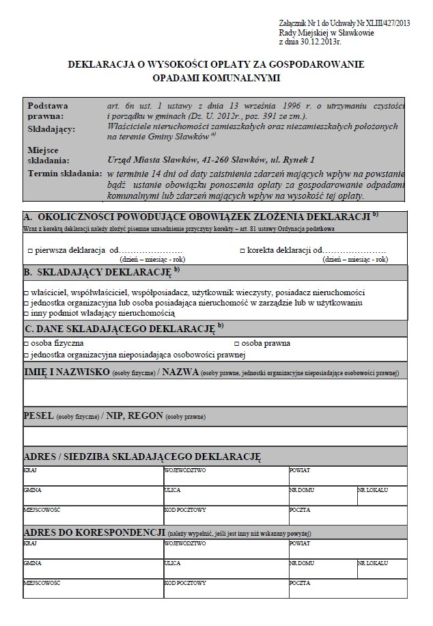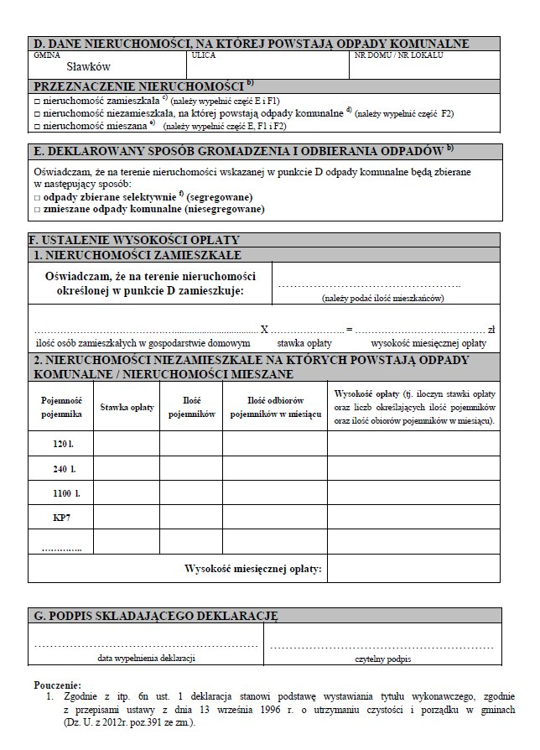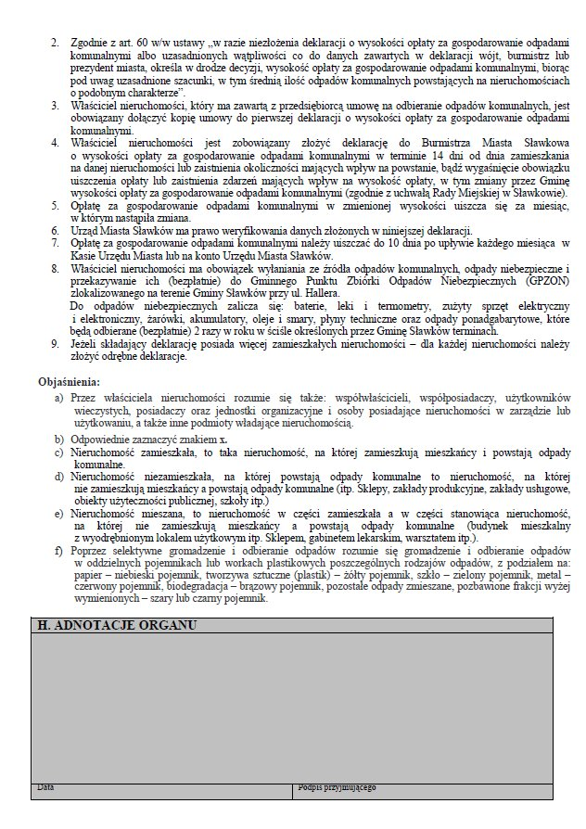

- Zgodnie z art. 65 ust.5 ustawy z dnia 02 lipca 2004r. o swobodzie działalności gospodarczej ( Dz.U. z 2016r., poz. 1829 ze zm.) gmina prowadzi rejestr działalności regulowanej.

REJESTR WYDANYCH ZEZWOLEŃ BURMISTRZA MIASTA SŁAWKOWA
NA PROWADZENIE DZIAŁALNOŚCI W ZAKRESIE OPRÓŻNIANIA ZBIORNIKÓW BEZODPŁYWOWYCH I TRANSPORTU NIECZYSTOŚCI CIEKŁYCH
Lp. | Imię i nazwisko lub nazwa przedsiębiorcy | Adres zamieszkania lub siedziby przedsiębiorcy,  tel. kontaktowy | NIP | REGON | Nr zezwolenia | Data wydania decyzji | Data podjęcia działalności | Data zmiany zezwolenia | Data cofnięcia zezwolenia | Powód cofnięcia zezwolenia | Data wygaśnięcia zezwolenia
1. | Miejski Zakład Wodociągów  i Kanalizacji w Sławkowie | ul. Okradzionowska 29B 41-260 Sławków  tel. (32) 293-14-20  tel. 517 326 370 | 629-10-35-407 | 272853795 | Nie wymaga uzyskania zezwolenia Burmistrza Miasta Sławkowa na prowadzenie działalności w zakresie opróżniania zbiorników bezodpływowych i transportu nieczystości ciekłych – zgodnie z art. 7 ust. 5 ustawy z dnia 13 września 1996 roku o utrzymaniu czystości i porządku w gminach (Dz. U. z 2016 r., poz. 250 z późn. zm.)
2. | Czyszczenie studzienek i wywóz nieczystości, udrażnianie kanalizacji  S.C. Agata Ziętek, Piotr Ziętek | ul. Rzeczna 17  42-530 Dąbrowa Górnicza  tel. (32) 264 53 64  501 483 799  503 983 972 | 644-05-12-032 | 272507254 | Decyzja Nr 1/2012  znak: Nr 28 GK.I.6233.0001.2012 | 01.03.2012r. | 01.03.2012r. | - | - | - | 28.02.2022r.
3. | Usługi Asenizacyjne Roman Kulig | ul. Wodąca 152  32-332 Bukowno  tel. 887 896 808 | 637-115-01-97 | 276200720 | Decyzja Nr 178  znak: OSGW.7032.8.2017 | 29.05.2017r. | 22.06.2017r. | - | - | - | 25.04.2027r.
4. | WC SERWIS ŚLĄSK  SP. Z O.O. | ul. Pod Borem 10  41-808 Zabrze  tel. (32) 278 45 31 | 648-20-34-293 | 273388478 | Decyzja Nr 58a  znak:OSGW.6235.1.2016 | 01.04.2016r. | 01.04.2016r. | - | - | - | 31.03.2026r.
5. | TOI TOI Polska Sp. z o.o. | ul. Płochocińska 29  03-044 Warszawa  tel. (22) 811 61 44 | 118-00-42-784 | 010336146 | Decyzja Nr 121  znak: OSGW.7032.13.2016 | 30.03.2017r. | 14.04.2017r. | - | - | - | 28.01.2020r.
6. | REMONDIS  Sp. z o.o.  Oddział w Sosnowcu | ul. Zawodzie 16  02-981 Warszawa  ul. Baczyńskiego 11  41-203 Sosnowiec  tel. (32) 293 80 62 | 728-10-32-515 | 011089141 | Decyzja Nr 395  znak: OSGW.7032.11.2017 | 24.11.2017r. | 01.12.2017r. | - | - | - | 01.12.2027r.

Rejestr działalności regulowanej w zakresie odbierania odpadów komunalnych od właścicieli nieruchomości z terenu Gminy Sławków
Lp. | Numer rejestrowy | Data wpisu do rejestru | Nazwa firmy / Imię i nazwisko przedsiębiorcy | Siedziba i adres | Numer identyfikacji podatkowej NIP | Numer  indentyfikacyjny  REGON
1. | 1/2012 | 08.03.2012r. | Wywóz Nieczystości  oraz Przewóz Ładunków  Wiesław Strach | ul. Kosmowskiej 6/94  42-224 Częstochowa | 573-025-01-43 | 150628038
2. | 2/2012 | 12.03.2012r. | Strach i Synowie Sp. z o.o. | ul. Bór 169  42-202 Częstochowa | 573-27-38-268 | 240922624
3. | 3/2012 | 22.05.2012r. | Zakład Oczyszczania Miasta Zbigniew Strach | Korzonek 98  42-274 Konopiska | 573-106-75-24 | 150628080
4. | 4/2012 | 22.06.2012r. | REMONDIS Sp. z o. o.  Oddział w Sosnowcu | ul. Zawodzie 16,  02-981 Warszawa  ul. Baczyńskiego 11  41-203 Sosnowiec | 728-01-32-515 | 011089141
5. | 5/2012 | 18.07.2012r. | Przedsiębiorstwo Komunalne „DARPOL” Dariusz Strach | Korzonek 98  42-274 Konopiska | 573-250-58-31 | 152146131
6. | 7/2012 | 16.08.2012r. | Miejskie Przedsiębiorstwo Oczyszczania Sp. z o.o. | ul. Galmany 1  43-600 Jaworzno | 632-15-23-302 | 273334028
7. | 9/2012 | 04.10.2012r. | Prywatny Zakład Oczyszczania Miasta Waldemar Strach  (2) zmiana danych:  PZOM Strach Spółka z ograniczoną odpowiedzialnością  Spółka komandytowa | ul. Spółdzielcza 1/1  42-274 Konopiska  (2) zmiana danych:  ul. Przemysłowa 7  42-274 Konopiska | 573-025-01-66  (2) zmiana danych:  573-28-50-870 | 150040693  (2) zmiana danych:  243651232
8. | 10/2012 | 11.10.2012r. | Przedsiębiorstwo Usług Komunalnych Sp. z o.o.  (2) zmiana danych:  Tonsmeier Południe  Spółka z ograniczoną odpowiedzialnością | ul. Kokotek 33  41-700 Ruda Śląska | 641-10-05-806 | 272644815
9. | 11/2012 | 04.12.2012r. | ALBA MPGK Sp. z o.o. | ul. Starocmentarna 2  41-300 Dąbrowa Górnicza | 629-001-19-71 | 271588322
10. | 12/2012 | 05.12.2012r. | Zakład Oczyszczania, Wywozu i Utylizacji Nieczystości  „EKO-SYSTEM”  Bożena Strach i Waldemar Strach | ul. Spółdzielcza 1/1  42-274 Konopiska | 573-13-75-510 | 150230235
11. | 13/2012 | 05.12.2012r. | ALBA Południe Polska  Sp. z o.o. | ul. Starocmentarna 2  41-300 Dąbrowa Górnicza | 626-00-19-776 | 271974835
12. | 14/2012 | 11.12.2012r. | PTS ALBA Sp. z o.o. | ul. Bytkowska 15  41-503 Chorzów | 627-001-13-76 | 271568638
13. | 3/2013 | 07.01.2013r. | A.S.A Eko Polska Sp. z o.o.  (1) zmiana danych:  FCC Polska Sp. z o.o. | ul. Lecha 10  41-800 Zabrze | 676-21-57-648 | 357190739
14. | 4/2013 | 08.01.2013r. | Siewierskie Przedsiębiorstwo Gospodarki Komunalnej Sp. z o.o. | ul. Krakowska 45  42-470 Siewierz | 649-000-07-42 | 272905492
15. | 9/2013 | 07.05.2013r. | Małopolskie Przedsiębiorstwo Gospodarki Odpadami  Sp. z o.o. | ul. Barska 12  30-307 Kraków | 676-24-60-430 | 122729525
16. | 1/2015 | 04.11.2015r. | „OCHRONA ŚRODOWISKA”  Sp. z o.o. | ul. Marii Konopnickiej 376  42-260 Kamienica Polska | 573-24-68-567 | 150514010
17. | 2/2016 | 27.07.2016r. | SITA POŁUDNIE  Sp. z o.o.  Oddział w Bieruniu  (1) zmiana danych:  SUEZ POŁUDNIE  Sp. z o.o. | ul. Dębowa 26/28  42-207 Częstochowa  ul. Wawelska 53  43-155 Bieruń | 573-10-32-632 | 150137530
18. | 1/2017 | 24.11.2017r. | P.H.U. „REKO” Jakub Ciupiński | ul. Jana Pawła II 104  42-300 Myszków | 577-192-66-20 | 241087767

- Uchwały dotyczące gospodarowania odpadami na terenie Gminy Sławków
  - w sprawie przyjęcia Regulaminu utrzymania czystości i porządku na terenie Gminy Sławków
  - w sprawie wyboru metody ustalenia opłaty za gospodarowanie odpadami komunalnymi oraz ustalenia wysokości stawki tej opłaty i ustalenia stawki opłaty za pojemnik o określonej pojemności
  - w sprawie terminu, częstotliwości i trybu uiszczania opłaty za gospodarowanie odpadami komunalnymi
  - w sprawie ustalenia wzoru deklaracji o wysokości opłaty za gospodarowanie odpadami komunalnymi
  - w sprawie szczegółowego sposobu i zakresu świadczenia usług w zakresie odbierania odpadów komunalnych od właścicieli nieruchomości i zagospodarowania tych odpadów w zamian za uiszczoną opłatę za gospodarowanie odpadami komunalnymi, w szczególności częstotliwość odbierania odpadów komunalnych od właściciela nieruchomości i sposób świadczenia usług przez punkty selektywnego zbierania odpadów komunalnych
  - w sprawie wymagań, jakie powinien spełniać przedsiębiorca ubiegający się o uzyskanie zezwolenia w zakresie opróżniania zbiorników bezodpływowych i transportu nieczystości ciekłych
  - w sprawie określenia górnej stawki opłaty ponoszonej przez właścicieli nieruchomości za usługi w zakresie opróżniania zbiorników bezodpływowych i transportu nieczystości ciekłych na terenie Gminy Sławków
  - w sprawie określenia innego sposobu udokumentowania wykonania obowiązku w zakresie pozbywania się zebranych na terenie nieruchomości nieczystości ciekłych
  - w sprawie odbierania odpadów komunalnych od właścicieli nieruchomości, na których nie zamieszkują mieszkańcy a powstają odpady komunalne
  - w sprawie wyboru metody ustalenia opłaty za gospodarowanie odpadami komunalnymi oraz ustalenia wysokości stawki tej opłaty i ustalenia stawki opłaty za pojemnik o określonej pojemności
  - w sprawie przyjęcia i wdrożenia „Programu Ochrony Środowiska dla Miasta Sławków na lata 2016 – 2019, z perspektywą na lata 2020 – 2023”

II. Podsumowanie systemu gospodarowania odpadami.

System oczyszczania miasta Sławkowa oparty jest na zlokalizowaniu 125 stanowisk kontenerowych na terenie całego miasta, z czego 100 stanowisk wyposażone jest w pojemniki do selektywnej zbiórki odpadów. Oprócz selekcji stacjonarnej funkcjonuje system workowy odbioru odpadów segregowanych, bezpośrednio z gospodarstwa domowego. Czynnie w selekcji workowej odpadów uczestniczy ok. 500 gospodarstw. Stawki opłat są zróżnicowane i promują dodatkową selekcję. Koszty ponoszone przez Gminę są nierównoważne. Wynika to z różnicy pomiędzy obowiązującymi stawkami opłat jednostkowych za odbiór odpadów a rosnącym kosztem za gospodarowanie odpadami przez podmiot świadczący usługi w tym zakresie. Przejęcie obowiązków od mieszkańców w zakresie gospodarowania odpadami w naszej gminie wiąże się z wyłonieniem w drodze przetargu nieograniczonego podmiotu świadczącego te usługi, i poprzez który gmina realizuje obowiązek osiągnięcia określonego ustawą poziomu recyklingu. Nieosiągnięcie ustawowego poziomu recyklingu zgodnie z art. 9x ust.1 ustawy z dnia 13 września 1996 r. o utrzymaniu czystości i porządku w gminach (Dz.U. z 2017 r., poz.1289 ze zm.) może skutkować nałożeniem przez Wojewódzkiego Inspektora Ochrony Środowiska na gminę kary finansowej.
W sierpniu 2017 doszło do spalenia kompletu pojemników na stanowisku zlokalizowanym przy ul. Krakowskiej. Prowadzone przez Prokuraturę Rejonową w Dąbrowie Górniczej postepowanie zakończone zostało umorzeniem z powodu braku znamion przestępstwa określonego w art. 288 § 1 kk.

